Reabsorción y secreción tubular renal
- A medida que el FG pasa por los túbulos renales, fluye por túbulo proximal, asa de Henle, túbulo distal, túbulo colector y conducto colector antes de eliminarse por la orina.

Excreción urinaria = FG - Reabsorción tubular + Secreción tubular
- La secreción tubular es responsable de las cantidades significativas de K+ e H+ que aparecen en la orina.

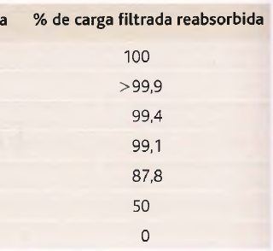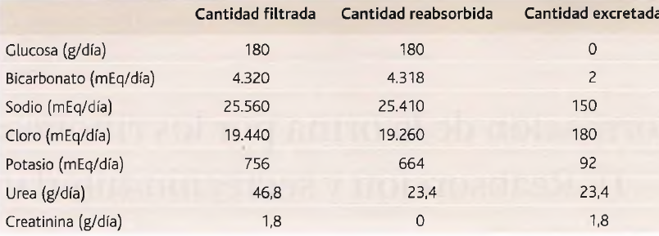La reabsorción tubular es cuantitativamente importante y altamente selectiva

Filtración = FG x Concentración plasmática

- Los procesos de la FG y de la reabsorción tubular son muy intensos en comparación con la excreción urinaria de muchas sustancias.
- La FG carece de selectividad; la reabsorción tubular es muy selectiva.

La reabsorción tubular comprende mecanismos pasivos y activos
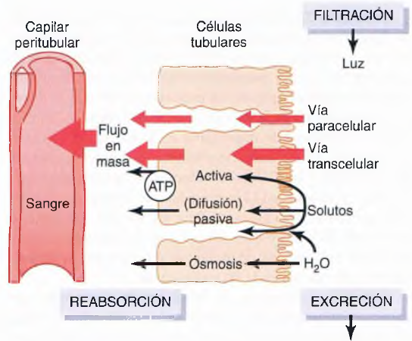
- Para que una sustancia se reabsorba, primero debe ser transportada:
- A través de las membranas del epitelio tubular hasta el líquido intersticial renal
- A través de la membrana capilar peritubular hasta la sangre.

- La reabsorción a través del epitelio tubular hacia el líquido intersticial se efectúa mediante un transporte activo y pasivo.
- El agua se transporta por ósmosis.
- El agua y los solutos son transportados a través de las paredes de los capilares peritubulares para pasar a la sangre por ultrafiltración, mediada por fuerzas hidrostáticas y coloidosmóticas.

Transporte activo
- El transporte activo puede mover un soluto en contra de un gradiente.
- Transporte activo primario: Transporte acoplado directamente a una fuente de energía (ATP) (bomba ATPasa Na+-K+)
- Transporte activo secundario: Transporte acoplado indirectamente a una fuente de energía, como el debido a un gradiente de iones (reabsorción de glucosa por el túbulo renal).
- Los solutos pueden reabsorberse o secretarse a través de las células por vía transcelular o entre las células por la vía paracelular.
- El Na+ se desplaza por las dos vías, aunque la mayor parte lo hace a través de la vía transcelular.

El transporte activo primario a través de la membrana tubular está acoplado a la hidrólisis del ATP.
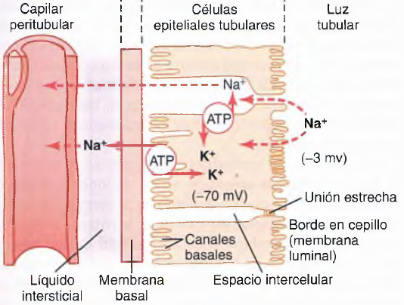
- Los transportadores activos primarios en los riñones son la ATPasa Na+-K+, ATPasa H+, ATPasa H+-K+ y ATPasa Ca++.

- Este bombeo activo de Na+ de la célula a través de su membrana basolateral favorece la difusión pasiva del Na+ a través de la membrana luminal de la célula, desde la luz tubular al interior de la célula por dos razones:
- Un gradiente de concentración que favorece la difusión del Na+ hacia el interior de la célula porque la concentración intracelular de Na+ es 12mEq/l y la concentración del líquido tubular es alta 140mEq/l
- El potencial intracelular negativo, de -70 mV, atrae a los iones Na+ positivos que se encuentran en la luz tubular hacia el interior de la célula.

- La reabsorción activa del Na+ mediante la ATPasa Na+-K+ tiene lugar en la mayor parte del túbulo.
- La reabsorción neta de Na+ desde la luz tubular hacia la sangre supone al menos tres pasos:
- El Na+ se difunde a través de la membrana luminal (membrana apical) al interior de la célula siguiendo un gradiente electroquímico creado por la bomba ATPasa Na+-K+.
- El Na+ es transportado a través de la membrana basolateral contra un gradiente electroquímico por la acción de la bomba ATPasa Na+-K+.
- El Na+ y el agua se reabsorben del líquido intersticial hacia los capilares peritubulares por ultrafiltración, un proceso pasivo gobernado por gradientes de presión hidrostática y coloidosmótica.

Reabsorción activa secundaria a través de la membrana tubular.
- En el transporte activo secundario, dos o más sustancias se ponen en contacto con una determinada proteína de la membrana (una molécula transportadora) y ambas atraviesan juntas la membrana.
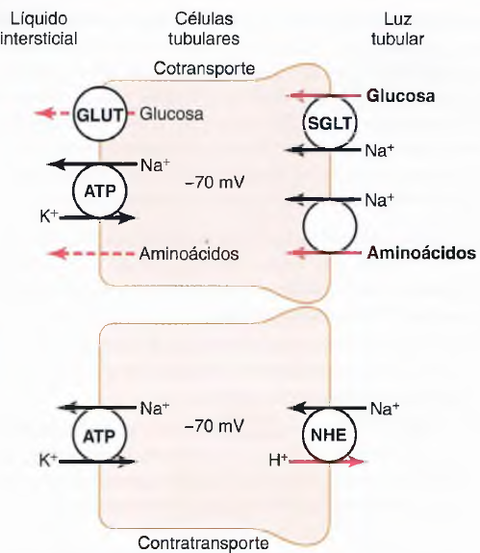
- La fuente directa de energía es la liberada por la difusión facilitada simultánea de otra sustancia transportada a favor de su propio gradiente electroquímico.
- La glucosa y los aminoácidos salen a través de las membranas basolaterales por difusión facilitada

- Los cotransportadores de glucosa y Na+ (SGLT2 y SGLT1) están situados en el borde en cepillo de las células tubulares proximales y llevan glucosa al citoplasma celular en contra de un gradiente de concentración.
- El 90% de la glucosa filtrada es reabsorbido por SGLT2 en la primera parte del túbulo proximal (segmento SI) y el 10% residual es transportado por SGLT1 en los segmentos posteriores del túbulo proximal.
- El transporte de la glucosa contra un gradiente electroquímico no utiliza el ATP, la reabsorción de la glucosa depende de la energía liberada por la bomba activa primaria ATPasa Na+-K+ en la membrana basolateral.
- En la reabsorción de la glucosa, el transporte activo secundario se produce en la membrana luminal, mientras que la difusión facilitada pasiva tiene lugar en la membrana basolateral, y la captación pasiva por medio del flujo de masas que se produce en los capilares peritubulares.

Secreción activa secundaria hacia los túbulos.
- En el contratransporte, la energía liberada por el desplazamiento a favor de la corriente de una de las sustancias (p. ej., los iones Na+) permite el paso a contracorriente de una segunda sustancia en dirección opuesta.
- Un ejemplo de contratransporte, es la secreción activa de iones H+ acoplada a la reabsorción de Na+ en la membrana luminal del túbulo proximal.

Pinocitosis: un mecanismo de transporte activo para reabsorber proteínas.
- El túbulo proximal, reabsorbe moléculas grandes, como proteínas, por pinocitosis.
- En la pinocitosis, la proteína se une al borde en cepillo de la membrana luminal y esta se invagina hacia el interior de la célula hasta que forma una vesícula que contiene la proteína.
- La pinocitosis necesita energía y se considera una forma de transporte activo.

Transporte máximo de sustancias que se reabsorben de forma activa.
- En el adulto, el transporte máximo de glucosa es 375mg/min, mientras que la carga filtrada de glucosa es de unos 125mg/min (FG x glucosa plasmática = 125 ml/min x 1 mg/ml).

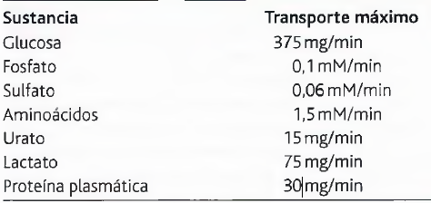
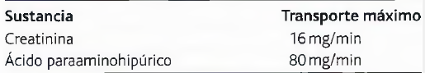

Sustancias que se transportan de forma activa pero no exhiben transporte máximo.
- Algunas sustancias que se reabsorben de forma pasiva no muestran un transporte máximo porque la intensidad de su transporte está determinada por otros factores, como:
- Gradiente electroquímico para la difusión de la sustancia a través de la membrana;
- Permeabilidad de la membrana para la sustancia,
- Tiempo que el líquido de la sustancia permanece dentro del túbulo.

- Transporte de gradiente-tiempo: La intensidad del transporte depende del gradiente electroquímico y del tiempo que la sustancia está en el túbulo, lo que a su vez depende del flujo tubular (reabsorción de Na+ en el túbulo proximal).
- La intensidad de este flujo retrógrado depende de varios factores, como:
- Permeabilidad de las uniones estrechas
- Fuerzas físicas intersticiales, que determinan la intensidad de la reabsorción del flujo en masa desde el líquido intersticial hasta los capilares peritubulares.

- Mayor concentración de Na+ en los túbulos proximales, mayor será su reabsorción.
- Flujo de líquido tubular más lento, mayor será el porcentaje de Na+ que puede reabsorberse de los túbulos proximales.
- Las partes más distales de la nefrona, las células epiteliales tienen más uniones estrechas y transportan mucho menos Na+.
- Este transporte máximo puede aumentar por la acción de hormonas, como la aldosterona.

La reabsorción pasiva del agua mediante osmosis está acoplada sobre todo a la reabsorción de Na+
- Cuando los solutos se transportan fuera del túbulo, sus concentraciones tienden a reducirse dentro del túbulo y a aumentar en el intersticio renal.
- Esto crea una diferencia de concentración que produce la osmosis del agua desde la luz tubular hacia el intersticio renal.

- Gran parte del flujo osmótico de agua en los túbulos proximales se produce a través de las uniones estrechas que entre las células epiteliales y las células.
- Los túbulos proximales son muy permeables al agua y una permeabilidad pequeña pero significativa, a los iones, Na+, Cl-, K+, Ca++ y magnesio.

- Arrastre del disolvente: A medida que el agua se mueve a través de las uniones estrechas por osmosis, también puede llevar algunos de los solutos.
- Los cambios en la reabsorción de Na+ influyen significativamente en la reabsorción del agua y de muchos otros solutos.

- En el túbulo proximal la permeabilidad al agua es siempre elevada y el agua se reabsorbe tan rápido como los solutos.
- En la parte ascendente del asa de Henle, la permeabilidad al agua es siempre baja.
- La permeabilidad al agua en los túbulos distales, túbulos colectores y conductos colectores puede ser alta o baja dependiendo de la presencia Hormona Antidiurética.

Reabsorción de Cl-, urea y otros solutos por difusión pasiva
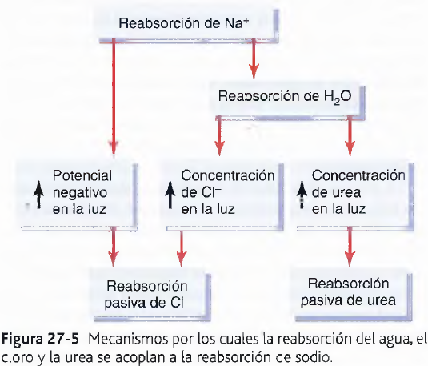
- La reabsorción activa de Na+ está muy acoplada a la reabsorción pasiva de Cl- a través de un potencial eléctrico y un gradiente de concentración de Cl-.
- Los iones Cl- pueden reabsorberse también mediante transporte activo secundario, mediante cotransporte de Na+.

- La urea se reabsorbe de forma pasiva del túbulo, en grado mucho menor que los iones Cl-.
- La urea no atraviesa el túbulo con facilidad como el agua.
- En el conducto colector de la médula interna, la reabsorción pasiva de la urea está facilitada por trasportadores específicos de la urea.

- La creatinina, es mayor que la urea y prácticamente no atraviesa la membrana tubular.
- Casi toda la creatinina filtrada en el glomérulo se excreta en la orina.
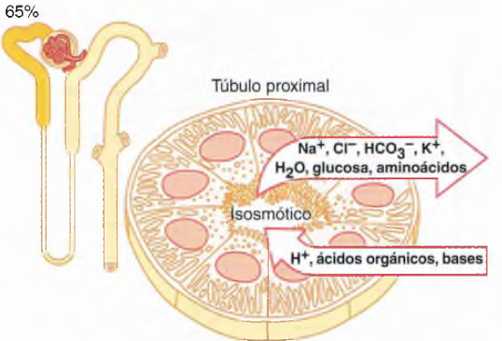

Reabsorción en el túbulo proximal
- El 65% de la carga filtrada de Na+ y agua y algo menos del Cl- filtrado se reabsorbe en el túbulo proximal antes de que el filtrado alcance el asa de Henle.

- Las células epiteliales tubulares proximales tienen un metabolismo alto y un gran número de mitocondrias para apoyar los potentes procesos de transporte activo.

- La extensa superficie de membrana del borde en cepillo epitelial está también cargada de moléculas transportadoras proteicas que transportan Na+ a través de la membrana luminal ligadas a cotransporte de aminoácidos y glucosa.
- El Na+ adicional transporta desde a luz tubular hacia la célula contratransporte, reabsorbiendo el Na+ mientras iones H+ son secretados.
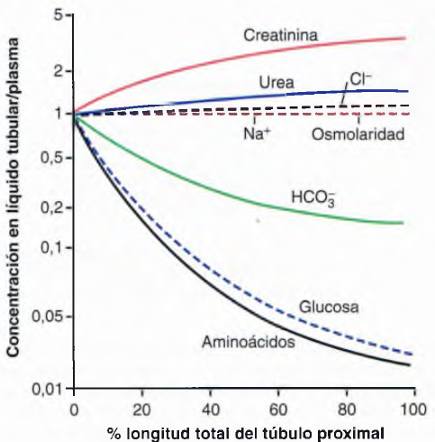
- La secreción de iones H+ hacia la luz tubular es importante en la extracción de iones bicarbonato desde el túbulo.

- En la primera mitad del túbulo proximal, el Na+ se reabsorbe mediante cotransporte junto a glucosa, aminoácidos y otros solutos.
- En la segunda mitad del túbulo proximal, la mayor concentración de Cl- favorece su difusión a través de las uniones intercelulares hacia el líquido intersticial renal.

Concentraciones de solutos a lo largo del túbulo proximal.
- La concentración de Na+ permanecen constantes.
- La glucosa, aminoácidos y bicarbonato: su concentración se reduce mucho a lo largo de la longitud del túbulo proximal.
- La creatinina: aumenta su concentración a lo largo del túbulo proximal.

Secreción de ácidos y bases orgánicas por el túbulo proximal.
- El túbulo proximal es importante para la secreción de ácidos y bases como las sales biliares, el oxalato, urato y catecolaminas.
- En el caso de ciertos fármacos, como la penicilina y los salicilatos, su rápida depuración renal dificulta el mantenimiento de concentraciones eficaces de los fármacos.
- Otro compuesto que se secreta rápidamente en el túbulo proximal es el ácido paraaminohipúrico (PAH).

Transporte de solutos y agua en el asa de Henle
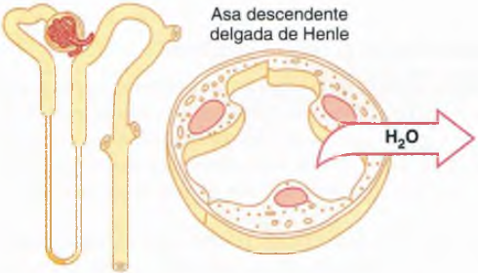
- El asa de Henle consta de tres segmentos con funciones diferentes: el segmento descendente fino, el segmento ascendente fino y segmento ascendente grueso.
- Los segmentos descendente fino y ascendente fino, tienen membranas epiteliales finas sin bordes en cepillo, pocas mitocondrias y niveles mínimos de actividad metabólica.

- La parte descendente del segmento fino
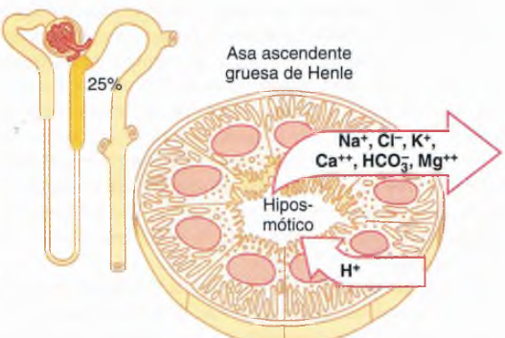
- Muy permeable al agua y moderadamente a la mayoría de los solutos.
- Su función es permitir la difusión simple de las sustancias a través de sus paredes.
- 20% del agua filtrada se reabsorbe en el asa de Henle en la rama descendente fina.
- La rama ascendente fina y gruesa: Casi impermeable al agua, importante para concentrar la orina.
- El segmento grueso del asa de Henle: tiene una elevada actividad metabólica y son capaces de una reabsorción activa del Na+, el Cl- y el K+.
- 25% del Na+, Cl- y K+, Ca++, bicarbonato y magnesio se reabsorben en el asa de Henle en la rama ascendente gruesa.

- El segmento fino de la rama ascendente tiene capacidad de reabsorción mucho menor y la rama descendente fina no reabsorbe cantidades significativas.
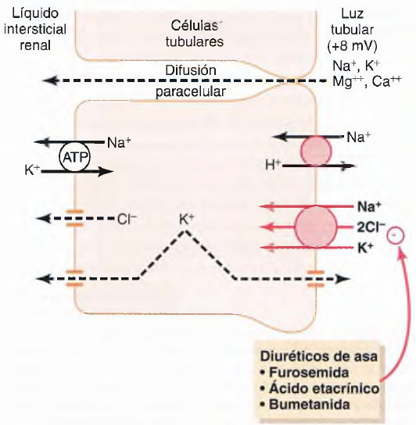
- La reabsorción de solutos en el segmento grueso del asa ascendente de Henle está ligada a la capacidad de reabsorción de la bomba ATPasa Na+-K+, que mantiene una concentración intracelular baja de Na+.
- En el asa ascendente gruesa, el movimiento del Na+ a través de la membrana luminal está mediado por un cotransportador de 1-Na+, 2-Cl-, 1-K+.

- La rama ascendente gruesa del asa de Henle es el lugar de acción de los diuréticos de «asa» furosemida, ácido etacrínico y bumetanida, todos los cuales inhiben la acción del cotransportador Na+ 2-Cl- K+.

- La rama ascendente gruesa tiene un contratransporte Na+-H+ que media la reabsorción de Na+ y la secreción de H+.

- Reabsorción paracelular de cationes, como Mg++, Ca++, Na+ y K+ en la rama ascendente gruesa.
- El cotransportador 1-Na+, 2-Cl-, 1-K+ mueve igual cantidad de cationes y aniones al interior de la célula, hay una ligera retrodifusión de iones K+ que crea una carga positiva de unos +8 mV en la luz tubular.

- El segmento grueso del asa ascendente de Henle es casi impermeable al agua.

Túbulo distal
- La porción inicial del túbulo distal conforma la mácula densa que proporciona un control de retroalimentación del FG y del flujo sanguíneo en esta misma nefrona.

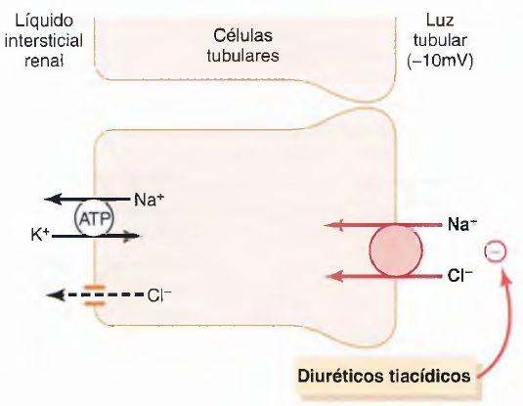
- Luego el túbulo distal está muy contorneado y cuenta con las características reabsortivas del segmento grueso de la rama ascendente del asa de Henle (reabsorbe con avidez Na+, K+ y Cl- y es casi totalmente impermeable al agua y a la urea).
- Se le denomina segmento diluyente.

- 5% de la carga de NaCl se reabsorbe en la primera parte del túbulo distal
- El cotransportador Na+-Cl- mueve el NaCl desde la luz tubular hasta el interior de la célula
- La bomba ATPasa Na+-K+ transporta el Na+ fuera de la célula a través de la membrana basolateral.

- Los diuréticos tiacídicos para trastornos como HTA e insuficiencia cardíaca, inhiben el cotransportador NaCl.

Porción final del túbulo distal y túbulo colector cortical
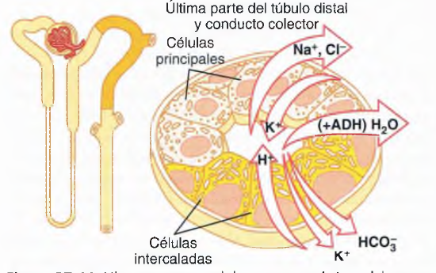
- La segunda mitad del túbulo distal y el túbulo colector cortical están compuestos de dos tipos especiales de células, las células principales y células intercaladas.
- Las células principales reabsorben Na+ y agua de la luz y secretan iones K+ a la luz.
- Las células intercaladas reabsorben iones K+ y secretan iones H+ a la luz tubular.

Las células principales reabsorben Na+ y secretan K+.
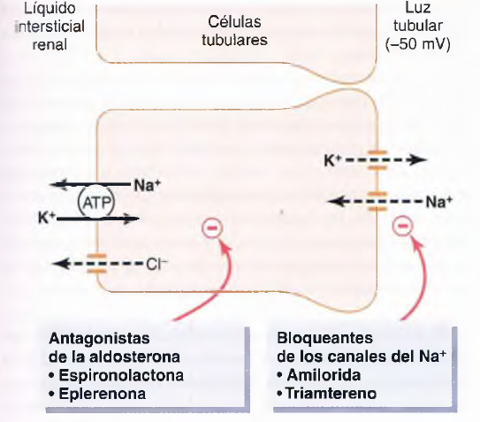
- La reabsorción de Na+ y la secreción de K+ por las células principales depende de la bomba ATPasa Na+-K+ en la membrana basolateral, que mantiene una concentración baja de Na+ favoreciendo la difusión del Na+ al interior de la célula a través de canales especiales.

- La secreción de K+ por estas células desde la sangre y hacia la luz tubular se hace en dos pasos:
- el K+ entra en la célula por la acción de la bomba ATPasa Na+-K+, que mantiene una concentración intracelular de K+ alta,
- una vez en la célula, el K+ se difunde siguiendo su gradiente de concentración a través de la membrana luminal hacia el líquido tubular.

- Las células principales son los primeros lugares de acción de los diuréticos ahorradores de K+ (espironolactona, eplerenona, amilorida y triamtereno).
- Espironolactona y eplerenona inhiben los efectos estimuladores de la aldosterona sobre la reabsorción de Na+ y la secreción de K+.
- Amilorida y triamtereno son bloqueantes de los canales del Na+ que inhiben directamente la entrada del Na+ en los canales del Na+ de las membranas luminales.

Las células intercaladas secretan iones H+ y reabsorben iones bicarbonato y K+.
- La secreción de iones H+ en las células intercaladas está mediada por un transportador H+-ATPasa.
- El H+ se genera por la anhidrasa carbónica sobre el agua y el CO2 para formar ácido carbónico, que se disocia en H+ y bicarbonato.
- Por cada ion H+ secretado queda un ion bicarbonato para su reabsorción a través de la membrana basolateral.

- Las características funcionales de la porción final del túbulo distal y del túbulo colector cortical
- Las membranas tubulares de los dos segmentos son casi impermeables a la urea, similar al segmento diluyente de la primera parte del túbulo distal; Se produce una cierta reabsorción de urea en los conductos colectores medulares.

- La porción final del túbulo distal y el túbulo colector cortical reabsorben Na+ y su intensidad está controlada por hormonas (aldosterona).
Estos segmentos secretan K+ desde la sangre capilar peritubulares hacia la luz tubular, controlado por la aldosterona y factores como la concentración de K+ en los líquidos corporales.

- Las células intercaladas de estos segmentos secretan H+ mediante un mecanismo H+ ATPasa, es capaz de secretar H+ en contra de gradiente hasta de 1.000 a 1.
Las células intercaladas desempeñan una función clave en la regulación acido básica de los líquidos corporales.

- La permeabilidad al agua de la porción final del túbulo distal y del conducto colector cortical está controlada por la concentración de ADH (vasopresina).
Concentraciones altas de ADH mantienen permeables al agua estos segmentos, sin ADH son impermeables al agua.

Conducto colector medular
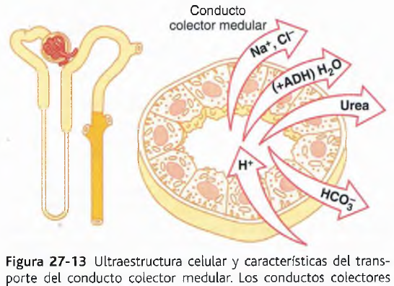
- Los conductos colectores medulares reabsorben menos del 10% del agua y del Na+ filtrados, son el lugar final de procesamiento de la orina y desempeñan una función muy importante en la determinación de la eliminación final en la orina de agua y de solutos.

- Las células epiteliales de los conductos colectores tienen forma cúbica con superficies lisas y pocas mitocondrias.
- Las características del conducto colector:
- Permeabilidad al agua del conducto colector medular controlada por la ADH.
Concentraciones altas de ADH, el agua se reabsorbe reduciendo el volumen de orina y concentrándola.
- Es permeable a la urea, tiene transportadores de urea que facilitan la difusión de la urea a través de las membranas luminales y basolaterales.
- Es capaz de secretar iones H+ contra un gran gradiente de concentración, como el túbulo colector cortical.
El conducto colector medular participa en la regulación del equilibrio acido básico.

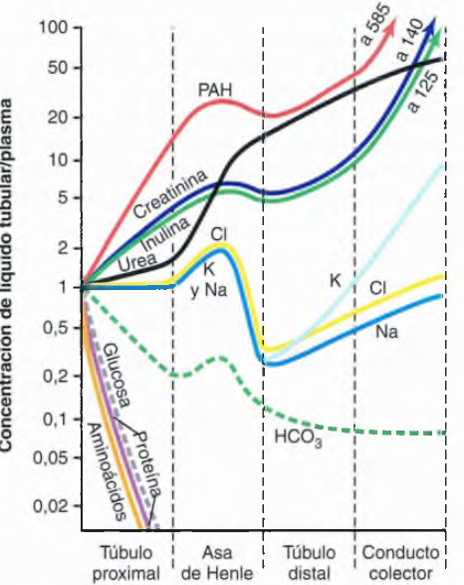
Resumen de las concentraciones de diferentes solutos en diferentes segmentos tubulares
- Cualquier cambio en el cociente concentración en líquido tubular/plasma refleja cambios en la concentración en el líquido tubular.

- La creatinina y PAH se concentra mucho en la orina.
- La glucosa y los aminoácidos, se reabsorben intensamente.

- El cociente entre la concentración de inulina en líquido tubular/plasma puede servir para medir la reabsorción de agua en los túbulos renales.
- La inulina es usada para medir el FG no se reabsorbe ni se secreta en los túbulos renales, sus cambios de concentración en diferentes puntos reflejan cambios en la cantidad de agua presente en el líquido tubular.
- Al final de los conductos colectores, el cociente entre la concentración de inulina en líquido aumenta a alrededor de 125, lo que indica que sólo 1/125 del agua filtrada permanece en el túbulo y más del 99% se ha reabsorbido.

Regulación de la reabsorción tubular
- Múltiples mecanismos de control nerviosos, hormonales y locales que regulan la reabsorción tubular.
- La reabsorción de algunos solutos puede regularse independientemente mediante hormonas.

- Equilibrio glomerulotubular: Capacidad de los túbulos de aumentar la reabsorción en respuesta a un incremento de la carga tubular, independiente de hormonas.
- Se produce algún grado de equilibrio glomerulotubular en túbulo proximal y el asa de Henle.
- El equilibrio glomerulotubular actúa como segunda línea de defensa para amortiguar los efectos de los cambios en el FG sobre la diuresis.
- La primera línea de defensa comprende los mecanismos autorreguladores renales (retroalimentación tubuloglomerular, que ayuda a evitar cambios en el FG.)

Fuerzas físicas en el líquido capilar peritubular y el líquido intersticial
- Las fuerzas hidrostática y coloidosmótica gobiernan el grado de reabsorción a través de los capilares peritubulares y controlan la filtración en los capilares glomerulares.

Valores normales de las fuerzas físicas y de la intensidad de la reabsorción.
- Más del 99% del agua y la mayoría de solutos se reabsorben normalmente.
- La reabsorción capilar peritubular normal es de unos 124 ml/min.

Reabsorción = Kf x Fuerza de reabsorción neta
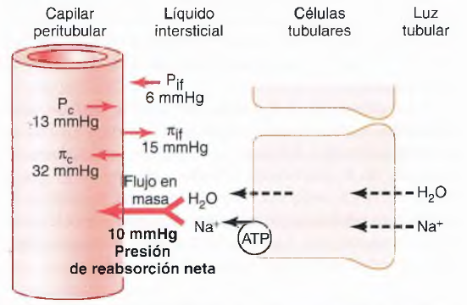
- La fuerza de reabsorción neta representa la suma de las fuerzas hidrostática y coloidosmótica que favorecen o se oponen a la reabsorción.
- Presión hidrostática dentro de los capilares peritubulares se opone a la reabsorción (13mmHg);
- Presión hidrostática en el intersticio renal fuera de los capilares, favorece la reabsorción (6mmHg);
- Presión coloidosmótica de proteínas en el capilar peritubular, favorece la reabsorción (32mmHg),
- Presión coloidosmótica de proteínas en el intersticio renal, se opone a la reabsorción (15mmHg).

- Existe un gradiente positivo de presión hidrostática entre el capilar peritubular y el líquido intersticial de 7 mmHg, que se opone a la reabsorción de líquido.
- Una fuerza osmótica neta de 17 mmHg que favorece la reabsorción.
- Luego restar las fuerzas hidrostáticas que se oponen a la reabsorción (7mmHg) y las fuerzas coloidosmóticas que favorecen la reabsorción (17mmHg) da lugar a una fuerza de reabsorción neta de 10 mmHg.

- Otro factor que contribuye a la elevada reabsorción de líquido es un gran coeficiente de filtración (Kf)
- La reabsorción es de 124 ml/min y la presión de reabsorción neta de 10 mmHg, Kf es de 12,4ml/min/mmHg.

Regulación de las fuerzas físicas en el capilar peritubular.
- Los dos determinantes de la reabsorción capilar peritubular influidos directamente por cambios hemodinámicos renales son presiones hidrostática y coloidosmótica de los capilares peritubulares.
- La presión hidrostática capilar peritubular está influida por la P/A y la resistencia de las arteriolas aferente y eferente:
- el aumento en la P/A tiende a aumentar la presión hidrostática capilar peritubular y reducir la reabsorción;
- el aumento de la resistencia de las arteriolas reduce la presión hidrostática capilar peritubular y tiende a aumentar la reabsorción.

- El segundo determinante de la reabsorción capilar peritubular es la presión coloidosmótica; la elevación de la presión coloidosmótica aumenta la reabsorción capilar peritubular.
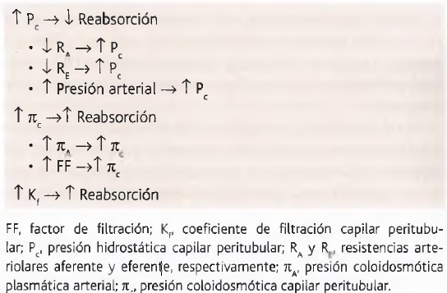
- La presión coloidosmótica de los capilares peritubulares está determinada por:
- Presión coloidosmótica plasmática sistémica: al aumentar aumenta la reabsorción
- Fracción de filtración: cuanto mayor es la fracción de filtración, mayor es la fracción de plasma filtrada a través del glomérulo y más concentrada se queda la proteína en el plasma y también incrementa la reabsorción capilar peritubular.
- Fracción de filtración se define como el cociente FG/flujo plasmático renal, el aumento de la fracción de filtración puede deberse a un aumento del FG o reducción del flujo plasmático renal.

- Vasoconstrictores renales, como angiotensina II, aumentan la reabsorción capilar peritubular al reducir el flujo plasmático renal y aumentar la fracción de filtración.
- El aumento del Kf incrementa la reabsorción, la reducción del Kf reduce la reabsorción capilar peritubular.

Presiones hidrostática y coloidosmótica en el intersticio renal.
- Cuando se reduce la reabsorción capilar peritubular, hay un aumento de la presión hidrostática del líquido intersticial y una tendencia a que mayores cantidades de solutos y de agua retrodifundan a la luz tubular lo que reduce la reabsorción neta.

Efecto de la P/A sobre la diuresis: presión-natriuresis y presión-diuresis
- Pequeños incrementos en la P/A pueden provocar aumentos en la excreción urinaria de Na+ (natriuresis por presión) y agua (diuresis por presión).
- Aumento de la P/A entre 75-160mmHg suele tener un efecto pequeño sobre el flujo sanguíneo renal y el FG.
- Aumento de la P/A renal que incrementa la diuresis es que reduce el porcentaje de Na+ y agua que reabsorben los túbulos.
Un aumento en la presión hidrostática en el líquido intersticial favorece la retrodifusión de Na+ a la luz tubular, reduciendo la reabsorción de Na+ y agua y aumentando la diuresis cuando la P/A aumenta.
- La formación de angiotensina II, ésta aumenta la reabsorción de Na+ en los túbulos; también estimula la secreción de aldosterona, lo que aumenta la reabsorción de Na+.

Control hormonal de la reabsorción tubular
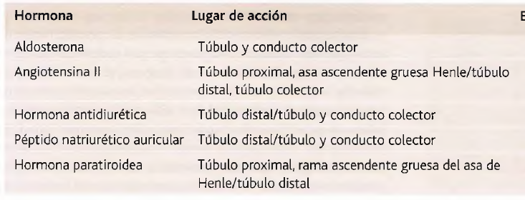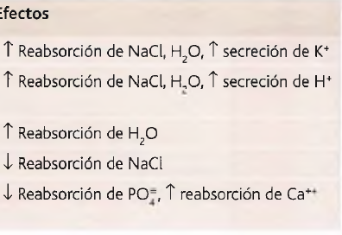

La aldosterona
- Aumenta la reabsorción de Na+ y estimula la secreción de K+.
- Actúa sobre las células principales del túbulo colector cortical.
- Actúa estimulando la bomba ATPasa Na+-K+ en el lado basolateral de la membrana del túbulo colector cortical.
- Aumenta la permeabilidad al Na+ del lado luminal de la membrana.
- Los estímulos más importantes para la aldosterona son:
- Aumento de la concentración extracelular de K+
- Aumento de los niveles de angiotensina II en trastornos asociados con la depleción de Na+ y de volumen o la baja P/A.

- Sin aldosterona (enfermedad de Addison) hay una pérdida acentuada de Na+ y acumulación de K+.
- El exceso de aldosterona (tumores suprarrenales, síndrome de Conn) se acompaña de retención de Na+ y disminución de K+.

La angiotensina II aumenta la reabsorción de Na+ y de agua.
- Es la hormona ahorradora de Na+ más potente del organismo.
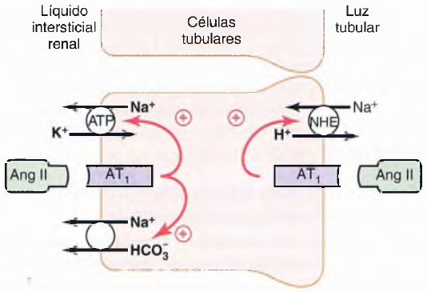
- La formación de angiotensina II ayuda a normalizar la P/A y el volumen extracelular al aumentar la reabsorción de Na+ y agua en los túbulos renales a través de tres efectos principales:
- La angiotensina II estimula la secreción de aldosterona aumentando la reabsorción de Na+.
- La angiotensina II contrae las arteriolas eferentes, lo que tiene dos efectos que aumentan el Na+ y el agua.
  - La constricción arteriolar reduce la presión hidrostática capilar peritubular aumentando la reabsorción tubular neta, en especial en los túbulos proximales.
  - La constricción arteriolar eferente aumenta la fracción de filtración en el glomérulo y la concentración de proteínas y la presión coloidosmótica en los capilares peritubulares;
- La angiotensina II estimula directamente la reabsorción de Na+ en los túbulos proximales, asas de Henle, túbulos distales y túbulos colectores.
- Estimula la bomba ATPasa Na+-K+ en la membrana basocelular de la célula epitelial tubular.
- Estimula el intercambio de Na+ por H+ en la membrana luminal, en especial en el túbulo proximal
- Estimula el cotransporte de bicarbonato-Na+ en la membrana basolateral.
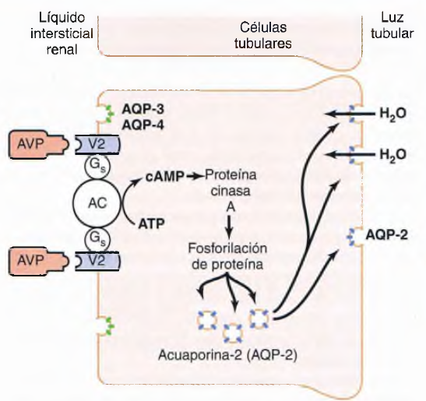

La ADH aumenta la reabsorción de agua.
- La acción renal más importante de la ADH es aumentar la permeabilidad del epitelio del túbulo distal, el túbulo colector y el conducto colector.
- Sin ADH, la permeabilidad al agua de los túbulos distales y de los conductos colectores es baja.
- Las acciones de la ADH concentran de la orina.

- La ADH se une a receptores V2 en la última parte de los túbulos distales, túbulos colectores y conductos colectores y aumenta la formación de AMP cíclico y activa las cinasas.
- Esto estimula la proteína intracelular acuaporina-2 (AQP-2), hacia el lado luminal de las membranas celulares.
- Las AQP-2 forman canales de agua, que permiten una rápida difusión del agua a través de las células.
- Las AQP-3 y AQP-4, en el lado basolateral de la membrana celular que proporcionan una vía de salida rápida al agua, aunque se cree que estas no están reguladas por la ADH.

El péptido natriurético auricular reduce la reabsorción de Na+ y agua.
- Células de las aurículas cardíacas secretan péptido natriurético auricular (ANP) concentraciones elevadas inhiben directamente la reabsorción del Na+ y del agua en los conductos colectores.
- El ANP inhibe también la secreción de renina y la formación de angiotensina II, lo que reduce la reabsorción tubular renal.
- Los niveles de ANP están altamente elevados en insuficiencia cardíaca congestiva cuando las aurículas cardíacas se extienden debido a un deterioro en el bombeo de los ventrículos.

La hormona paratiroidea aumenta la reabsorción de Ca++.
- La hormona paratiroidea es reguladora del Ca++ importante.
- Su principal acción en los riñones es aumentar la reabsorción tubular de Ca++ en los túbulos distales y asas de Henle.
- La hormona paratiroidea inhibe de la reabsorción de fosfato por el túbulo proximal y la estimulación de la reabsorción de magnesio por el asa de Henle.

La activación del sistema nervioso simpático aumenta la reabsorción de Na+
- La activación del SNS puede reducir la excreción de agua y de Na+ al contraer las arteriolas renales, lo que reduce el FG.
- Niveles bajos de activación simpática reducen la excreción de Na+ y agua mediante un aumento de la reabsorción de Na+ en el túbulo proximal la rama ascendente gruesa del asa de Henle y en partes más distales del túbulo renal.
- Esto sucede por activación de receptores α-adrenérgicos en las células epiteliales tubulares renales.
- La estimulación del SNS aumenta la liberación de renina y formación de angiotensina II aumentando de la reabsorción tubular y reducción de la excreción renal de Na+.

Uso de los métodos de aclaramiento para cuantificar la función renal
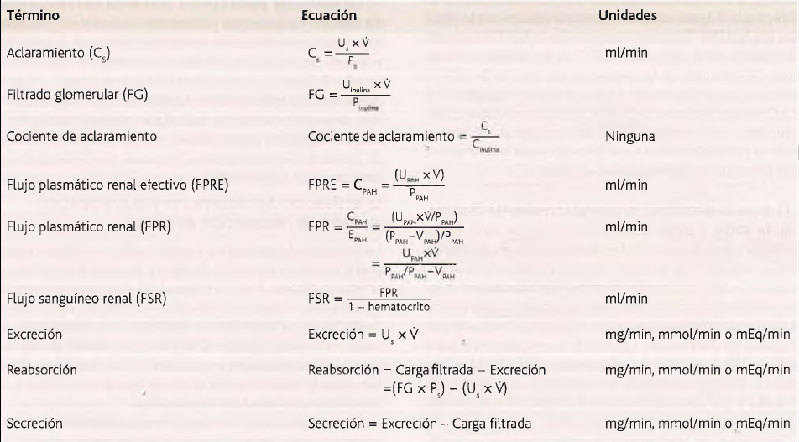
- El aclaramiento renal de una sustancia es el volumen de plasma que queda desprovisto de la sustancia por unidad de tiempo.

- El aclaramiento renal es una forma de cuantificar la función excretora de los riñones, puede usarse para cuantificar el flujo de sangre renal, así como las funciones básicas de los riñones: FG, la reabsorción tubular y la secreción tubular.


Cs: Aclaramiento de una sustancias
Ps: Concentración plasmática de la sustancia
Us: Concentración urinaria de esa sustancia
V: Flujo de orina.

Reordenando esta ecuación, el aclaramiento puede expresarse en forma de
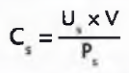
Cs: Aclaramiento renal de una sustancia
Us x V: Excreción urinaria de esa sustancia dividido
Ps: Concentración plasmática.

El aclaramiento de inulina puede usarse para calcular el FC
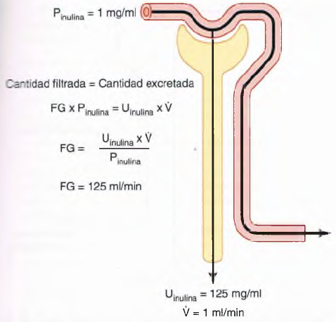
- La inulina: polisacárido con un peso molecular de 5.200, debe administrarse por IV para medir el FG.

- La concentración plasmática es de 1mg/ml, la concentración urinaria de 125mg/ml y el flujo de orina de 1 ml/min.
- Luego pasan 125 mg/ml de inulina a la orina.
- Después el aclaramiento de inulina se calcula en forma de excreción urinaria de inulina dividida la concentración plasmática, lo que da lugar a un valor de 125 ml/min.
- Deben filtrase 125 ml de plasma a través de los riñones para obtener la inulina que aparece en la orina.

- Sustancias que se han usado en la clínica para calcular el FG son yotalamato radiactivo y creatinina.

- El aclaramiento de PAH para estimar el flujo plasmático renal
- Si una sustancia se aclara por completo del plasma, la velocidad de aclaramiento será igual al flujo plasmático renal total.

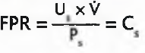
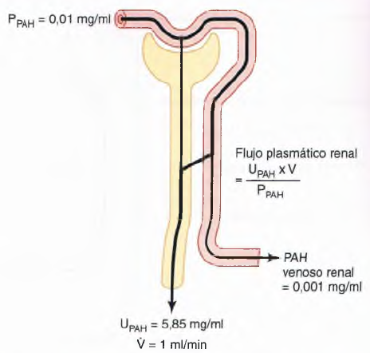
- Debido a que el FG es sólo alrededor de un 20% del flujo plasmático total, una sustancia que se elimina completamente del plasma debe excretarse también mediante secreción tubular además de la FG (fig. 27-22).
- No hay ninguna sustancia conocida que se aclare completamente a través de los riñones.
- El PAH, se aclara en un 90% del plasma.

- El aclaramiento de PAH: excreción urinaria de PAH (5,85 mg/ml x 1 ml/min) dividida la concentración plasmática de PAH (0,01 mg/ml).
- Aclaramiento del PAH es de 585 ml/min.

- El flujo plasmático renal real Si el cociente de extracción del PAH es del 90%, puede calcularse dividiendo los 585 ml/min por 0,9, lo que da lugar a un valor de 650 ml/min.

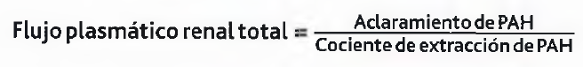

La fracción de filtración se calcula a partir del FG dividido por el flujo plasmático renal
- Para calcular la fracción de filtración, que es la fracción del plasma que se filtra a través de la membrana glomerular, primero debemos conocer el flujo plasmático renal (aclaramiento de PAH) y el FG (aclaramiento de inulina).
- Si el flujo plasmático renal es de 650 ml/min y el FG es de 125 ml/min, la fracción de filtración (FF) es:
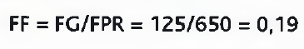

Cálculo de la reabsorción o secreción tubular a partir de los aclaramientos renales
- Si se conocen la FG y la excreción renal de una sustancia, podemos calcular si hay una reabsorción neta o secreción neta de esa sustancia por los túbulos renales.

- Comparando el aclaramiento de una sustancia con el de la inulina, una medida del FG:

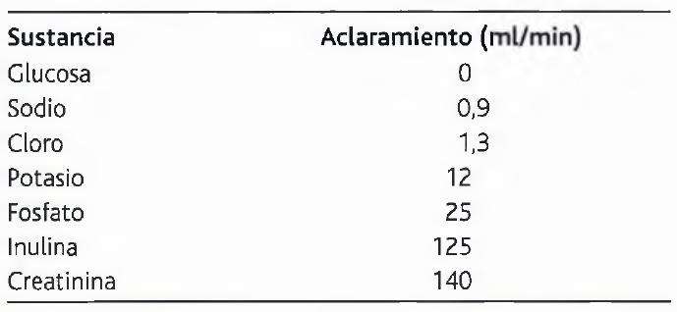
- Si el aclaramiento de una sustancia es igual al de la inulina, la sustancia sólo se filtra y no se reabsorbe ni secreta;

- Si el aclaramiento de una sustancia es menor que el de la inulina, la sustancia debe haberse reabsorbido en los túbulos de la nefrona,

- Si el aclaramiento de una sustancia es mayor que el de la inulina, la sustancia debe secretarse en los túbulos de la nefrona.

